|1. ASPECTOS GENERALES

OBJETO A CONTRATAR:
Prestar el servicio de lavado y desinfección de tanques de almacenamiento de agua potable de las sedes del Ministerio de Justicia y del Derecho

SECTOR OBJETO DE ESTUDIO: Sector servicios

La actividad de comprar implica para quienes adquieren productos o servicios, la responsabilidad de identificar necesidades claras y proveedores adecuados de conformidad con los lineamientos de Colombia Compra Eficiente, es indispensable que la entidad identifique su necesidad, los potenciales proveedores para satisfacer dichas necesidades y como los anteriores se mueven en el mercado del producto a adquirir.
De conformidad con el artículo 2.2.1.1.1.6.1 del Decreto 1082 de 2015, se presenta este estudio de sector para desarrollar los lineamientos legales, comerciales, financieros, organizacionales, técnicos.

En el presente análisis del sector se analiza el sector económico de servicios, dentro del cual se pueden enmarcar los servicios de lavado y desinfección de tanques de almacenamiento de agua potable.
La necesidad que el Ministerio de Justicia y del Derecho pretende satisfacer, es el servicio de lavado y desinfección de tanques de almacenamiento de agua potable dela Entidad, actualmente se cuenta con los siguientes tanques:

ITEM | DESCRIPCIÓN | CANTIDAD | UBICACIÓN
1 | Tanque de almacenamiento de agua potable  Capacidad aproximada de 24m³ capacidad utilizada (aéreo)  Medidas aproximadas 2.5mx4mx3,5m | 1 | Calle 53 No. 13-27
2 | Tanque de almacenamiento de agua potable  Capacidad aproximada de 30m ³capacidad utilizada (subterráneo)  Medidas aproximadas 1.20mx5mx5m | 1 | Calle 53 No. 13-27
3 | Tanque de almacenamiento de agua potable con capacidad aproximada de 1000 litros ( elevado en techo) | 1 | Carrera 27 No.18-85

Las actividades de mantenimiento requeridas son las siguientes:

- Actividades de mantenimiento básico

- Limpieza y desinfección de cada tanque de almacenamiento de agua potable, una (1) vez durante la vigencia del contrato y según el cronograma acordado con el supervisor del contrato.
- Limpieza, lavado y desinfección especializada de tanques almacenamiento de agua potable, según Resolución 2190 de 1991 (octubre 4) Capitulo II Articulo 2 de la Secretaría Distrital de Salud.
- Retiro de elementos sólidos.
- Prelavado con agua residual del tanque.
- Limpieza mecánica secuencial del techo, paredes y piso del tanque con hidrolavadora.
- Desinfección con productos de limpieza apropiados y permitidos legalmente para tal fin.
- Entrega de informe final con: certificado de limpieza, lavado y desinfección del tanque avalado por la Secretaría Distrital de Salud y de una Empresa Social del Estado E.S.E.; protocolo del servicio, ficha técnica de los productos utilizados, diagnóstico del tanque y registro fotográfico.
- Reporte e informe escrito de la visita de mantenimiento, incluye por lo menos descripción de las actividades, registro fotográfico a color, observaciones y recomendaciones.
Nota: Previo a la ejecución de las actividades a adelantar se deberá entregar por escrito la descripción de actividades, protocolos y productos que serán utilizados.
- Otras condiciones

- Los productos para utilizar no deben ser nocivos para la salud humana, deben ser de uso profesional, adecuados para el desarrollo de las actividades requeridas por la Entidad y acorde con lo establecido por las autoridades y organismos competentes.
- El contratista deberá presentar al supervisor del contrato los protocolos establecidos por este, para el lavado y desinfección de tanques de agua, del mismo modo que para la toma de muestras y análisis de pruebas de potabilidad. Dichos documentos deberán estar firmados por el representante legal, y cumplir con los dispuesto en la NTC 4576 ICONTEC. - Desinfección de Instalaciones de Almacenamiento de Agua Potable, del mismo modo que con los Decretos 1575 de 2007, o aquellas normas que hagan sus veces o las complementen y los procedimientos que establezca el Instituto Nacional de Salud para la toma, preservación y transporte de muestras de agua de consumo humano para análisis de laboratorio.
- Certificar mediante análisis de laboratorio las condiciones fisicoquímicas y microbiológicas del agua de cada uno de los tanques intervenidos, deberá entregarse los resultados de la prueba la cual deberá corresponder a un laboratorio autorizado y el Ministerio podrá realizar las verificaciones correspondientes.

- Realizar el muestreo del agua de cada uno de los tanques y entregar los análisis para determinar por lo menos lo siguiente:

Microbiológico | Mesófilos, coliformes totales y E-coli
Fisicoquímico | Alcalinidad total, cloro residual, color, conductividad, hierro total, olor, ph, sulfatos y turbiedad.
La toma de muestras a adelantarse, antes y después del proceso de lavado y desinfección con presencia de un testigo designado por la Entidad y se debe entregar el análisis debidamente expedido por un laboratorio autorizado.

- Entregar al supervisor, informe detallado de las actividades realizadas, incluido registro fotográfico y las respectivas recomendaciones por parte del contratista.
- Entregar al supervisor, los resultados de los análisis de laboratorio, para cada uno de los tanques, antes y después del proceso de lavado y desinfección.
- Entregar al supervisor, certificación de lavado y desinfección para cada uno de los tanques de agua potable.
- Acogerse a las condiciones operativas y de seguridad de la Entidad; motivo por el cual de ser necesario, la reprogramación o interrupción de las actividades, las mismas deberán ser reprogramadas, sin ningún costo para la Entidad.
- Responder por los daños causados en el cumplimiento del servicio solicitado objeto de este contrato
- Cronograma

El contratista deberá acordar con el supervisor del contrato por parte del Ministerio el cronograma de actividades, fechas y hora, sin perjuicio de los ajustes que se requieran según las necesidades de la entidad, las actividades se adelantarán en fines de semana o días en los cuales no se afecte la operación de la Entidad.
- Garantía

Garantía de los servicios: El contratista deberá otorgar una garantía mínima de tres (3) meses, sobre los servicios prestados a la entidad en el marco del contrato. Esto en los términos del inciso 4 del artículo 8 de la Ley 1480 de 2011.
Nota 1: En caso de que se requiera hacer efectiva alguna garantía, durante los plazos antes señalados, bien sea por la prestación de servicios, la misma no conllevará ninguna contraprestación adicional para el contratista a cargo de la entidad.

- Equipo de Trabajo Mínimo

- El contratista deberá contar con personal idóneo, debidamente capacitado y con experiencia en las labores a ejecutar.
- Todo el personal que participe en la ejecución de las actividades deberá contar con todos los elementos de protección personal (EPP) y de bioseguridad, propios de las labores a realizar de tal forma que se brinden las condiciones necesarias para el desarrollo de las labores de forma segura tanto para las actividades que implican riesgo eléctrico como aquellas de carácter mecánico, operativo, entre otras.
- El contratista será responsable del cumplimiento de la normatividad en materia de seguridad y salud de trabajo.
- El contratista debe contar con personal con la formación y experiencia idónea que le permita ejecutar las labores requeridas, con experiencia mínima de dos (2) años mantenimiento de tanques, lavado o desinfección. La experiencia será acreditada por parte del contratista a través de la presentación de certificaciones laborales que contengan por lo menos:

- Nombre e identificación de la Entidad Contratante
- Cargo
- Fecha de iniciación y fecha de terminación del vínculo laboral
- Cualquier otra información necesaria para verificar que el personal cuenta con la experiencia del área.

- El personal debe estar debidamente uniformado y carnetizado, así mismo estar debidamente capacitados para cumplir con las normas de seguridad para cada actividad a realizar.
- El personal que realice las actividades debe acreditar contar con certificación de trabajo en altura, acorde a la labor a realizar y vigente al momento de ejecutar las actividades requeridas, todo ello acorde con Resolución 1409 de 2012 de MinTrabajo (o la que haga sus veces).
- Tanto el contratista como su personal deberá contar con todos los permisos, certificaciones vigentes, acorde con la actividad a realizar, tanto al momento de presentar la propuesta como en el momento de realizar la actividad.

Nota 1: El contratista podrá disponer de personal adicional que se requiera para la ejecución del contrato
Nota 2: El proponente con la sola presentación de su propuesta se compromete a contar con el personal necesario e idóneo para la ejecución del contrato. No se deben anexar a la propuesta los documentos del personal.
Nota 3: Previo a la realización de las actividades el contratista deberá entregar al supervisor del contrato por parte de la entidad, la acreditación de las condiciones requeridas para el personal, en donde se acrediten la experiencia solicitada en este proceso.
Así las cosas y teniendo en cuenta la necesidad antes descrita con las especificaciones requeridas por el Ministerio de Justicia y del Derecho, se procede a realizar el análisis del sector de servicios, tal y como se describe en los siguientes numerales.

2. ANÁLISIS DE LA OFERTA

  - PRODUCTOS INCLUIDOS DENTRO DEL SECTOR

El sector económico de servicios, puede clasificarse de varias formas, sin embargo, teniendo en cuenta el objeto del proceso que se pretende adelantar los servicios pueden clasificarse así:

Clasificación de servicios
Fuente: Elaboración propia,

Los agentes que componen el sector y permiten desarrollar la actividad requerida para la satisfacción de la necesidad, están relacionadas con el sector de servicios:

- Empresas que comercializan servicios que incluyen la clasificación anteriormente descrita, es decir, estudios, diseños, implementaciones, mantenimiento y soporte y pueden especializarse en ciertas actividades.
- Desarrolladores de soluciones y sistemas de información
- Profesionales de la Ingeniería que desarrollan de manera independiente actividades de asesoría y consultoría.

  - GREMIOS Y ASOCIACIONES Y OTROS QUE SE ENCUENTRAN DENTRO DEL SECTOR EN ESTUDIO.

Entre las organizaciones que están relacionadas con el sector objeto de este estudio se encuentran, las cuales están relacionadas por los profesionales que prestan servicios asociados a TI:
- Consejo Profesional Nacional de Ingenierías Eléctrica, Mecánica y profesiones afines
- Consejo Profesional Nacional de Ingeniería
- Asociación Colombiana de Ingenieros Electromecánicos
- Ministerio de Salud y Protección Social
- Secretaría Distrital de Salud

  - CIFRAS DE COMPRAS PARA EL SECTOR

Según el último Boletín Técnico de Encuesta Mensual de Servicios (EMS), publicado por el DANE el 12 de junio de 2020 y que corresponde al mes de abril de 2020, se observa que en el país las actividades profesionales y técnicas dentro de las cuales podría clasificarse las actividades de mantenimiento requeridas por el Ministerio de Justicia y del Derecho, presentaron una importante contracción, posiblemente asociada a la realidad económica del país en medio de la Emergencia sanitaria que vive Colombia, por lo que se esperaría que si bien la demanda de servicios pudo haber disminuido, la oferta sea amplia pese a las restricciones, toda vez que dentro de las excepciones vigentes para el desarrollo de las actividades económicas se encuentran lo relacionado con mantenimiento.

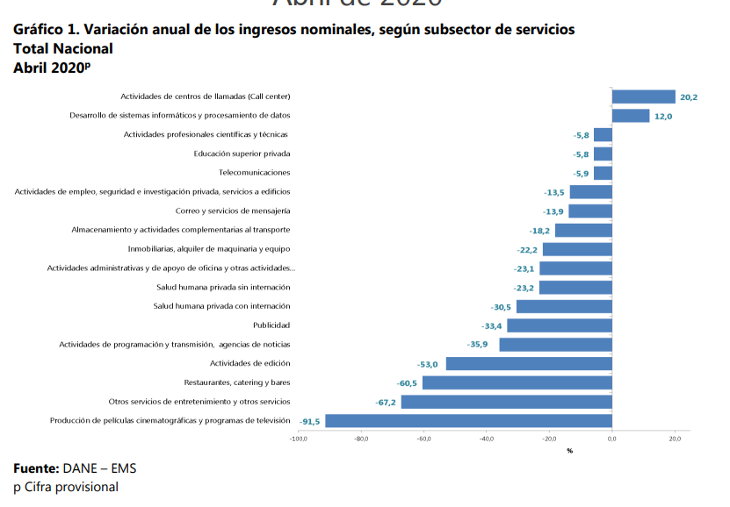
Fuente: https://www.dane.gov.co/files/investigaciones/boletines/ems/bol_ems_abril_20.pdf
Según Informe de Dinámica de la economía colombiana, elaborado por la oficina de estudios Económicos del Ministerio de Comercio, el comportamiento de actividades comerciales al por menor, en donde pueden clasificarse los servicios requeridos ha tenido el siguiente comportamiento:

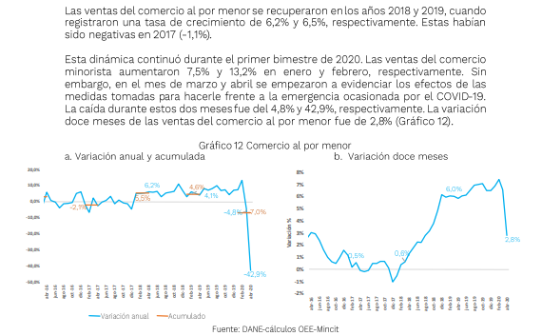

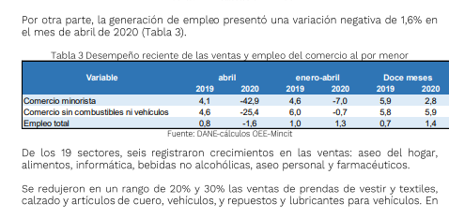
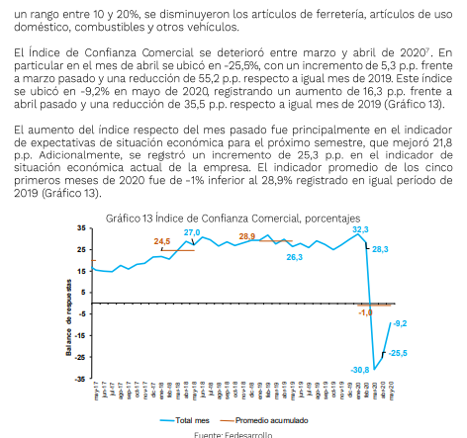

https://www.mincit.gov.co/getattachment/estudios-economicos/estadisticas-e-informes/informes-economicos/informes-macroeconomicos/2020/informe-economico-01/oee-mab-informe-economico-i-trimestre-2020.pdf.aspx

  - CADENA DE PRODUCCIÓN Y DISTRIBUCIÓN

La cadena de producción y distribución puede contar con varios esquemas según las diferentes necesidades, sin embargo, a continuación, teniendo en cuenta que se trata de un servicio que se encuentra regulado para el desarrollo de sus actividades, se tiene lo siguiente:

  - MATERIAS PRIMAS NECESARIAS PARA LA PRODUCCIÓN Y LA VARIACIÓN DE SUS PRECIOS

Al tratarse de servicios, el principal insumo es el recurso humano y los insumos químicos que lleguen a requerirse, por la naturaleza de los servicios únicamente se requiere el acceso a herramientas que faciliten las actividades de lavado y mantenimiento. El precio de los servicios puede verse impactado por cambio en los precios de los productos químicos utilizados, debido a escases u otras situaciones.

  - CAMBIOS TECNOLÓGICOS

El sector de servicios es dinámico en función del cambio de tecnologías, sin embargo, para los servicios la maquinaria requerida para un lavado efectivo generalmente tienen un ciclo de vida más extenso frente a otro tipo de tecnologías cuyo cambio es mucho más frecuente.
A continuación, se indican algunas condiciones y su impacto que pueden afectan el presente proceso de contratación:
CARACTERÍSTICAS | IMPACTO
CARACTERÍSTICAS | ALTO | MEDIO | BAJO
Incorporación de nuevas tecnologías |  |  | X
Cambios de uso |  |  | X
Nuevas reglamentaciones |  |  | X
Innovación |  |  | X
Adquisición o transferencia de tecnología |  |  | X
Contexto externo a la organización |  |  | X
Cambios del mercado |  |  | X
  - ESTUDIO DE LA OFERTA

Existen en el mercado nacional y regional un gran número de posibles oferentes constituidos como personas jurídicas reconocidas y con experiencia comprobada, que por su razón social están en la capacidad de presentar su oferta para este proceso y que deben estar autorizadas para la prestación de los servicios de lavado y desinfección de tanques.
El artículo 2º de la Resolución 2190 de 1991 de la Secretaria Distrital de Salud de Bogotá, por la se reglamenta las condiciones para transporte de agua en carrotanque, lavado y desinfección de tanques de almacenamiento domiciliario y Empresas que realizan la actividad de lavado y desinfección de tanques domiciliarios, señala lo siguiente:
Artículo 2º.- Los tanques de almacenamiento domiciliario deberán ser sometidos a lavado y desinfección mínima 2 veces al año y en caso de detectar daños o infiltraciones se realizará el lavado y desinfección después de su reparación.
Así mismo, también el artículo 3º, de la Resolución 2190 de 1991 de la Secretaria Distrital de Salud de Bogotá, estableció los requisitos que deben cumplir las Empresas particulares o personas naturales que quieran dedicarse a la actividad de desinfección de tanques de almacenamiento, quienes deben estar autorizados por esa Secretaría.
Se procedió a consultar la página web de la Secretaría Distrital de salud, con el fin de conocer el listado de empresas con concepto favorable para el lavado de tanques de agua potable, se consultaron las siguientes páginas web el día 24 de julio de 2020, encontrando que el último listado publicado corresponde al 31 de mayo de 2020:
https://guiatramitesyservicios.bogota.gov.co/tramite-servicio/tanques-de-almacenamiento-manejo-del-agua/
http://saludambiental.saludcapital.gov.co/quimicos_conceptos

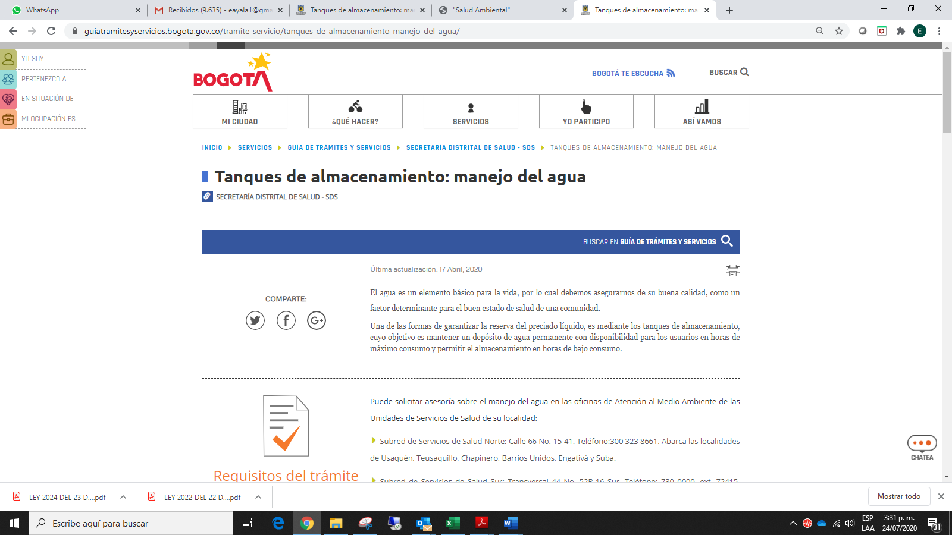

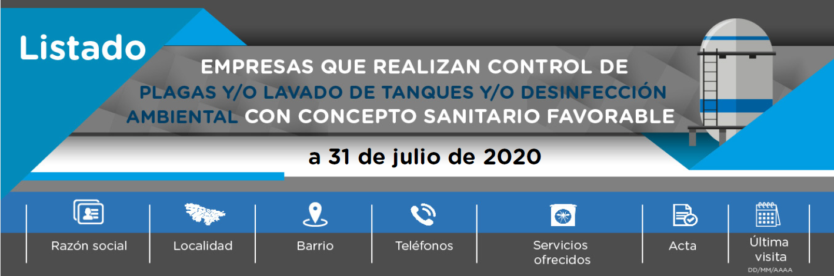
A continuación se encuentra un muestra de las empresas que realizan lavado de tanques/desinfección con concepto favorable y que se encontrarían en capacidad de prestar el servicio:
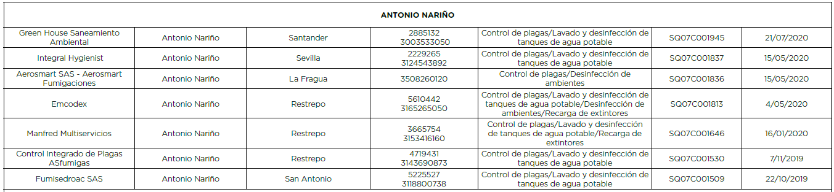
(…)
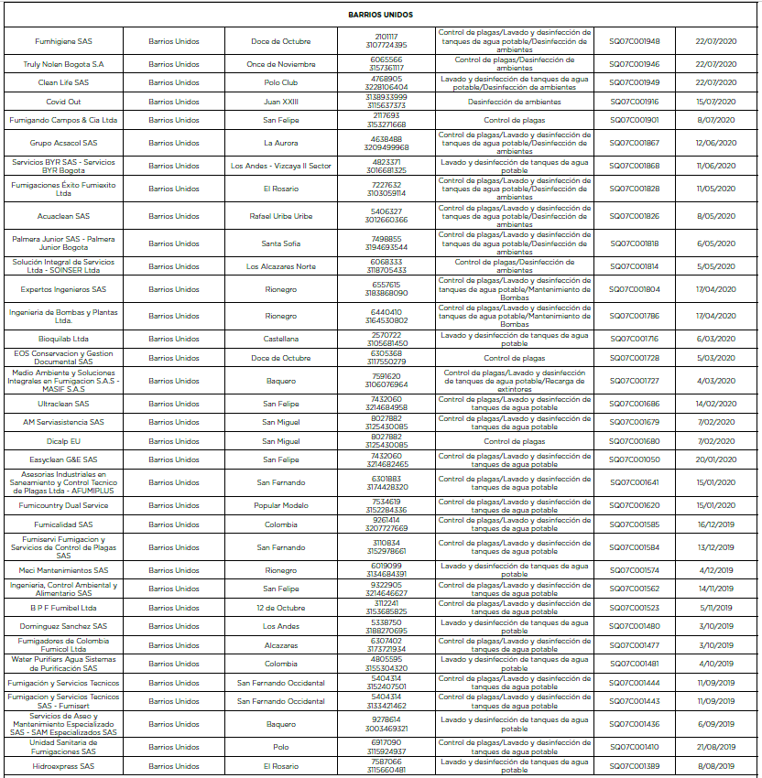
(…)

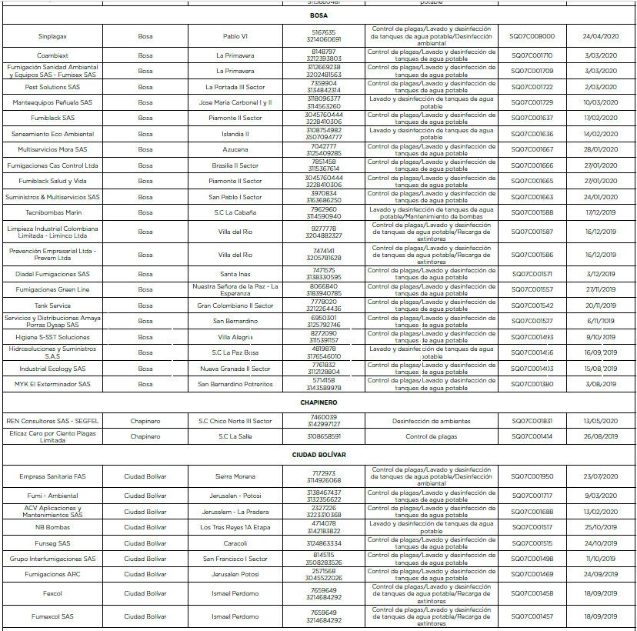
(…)

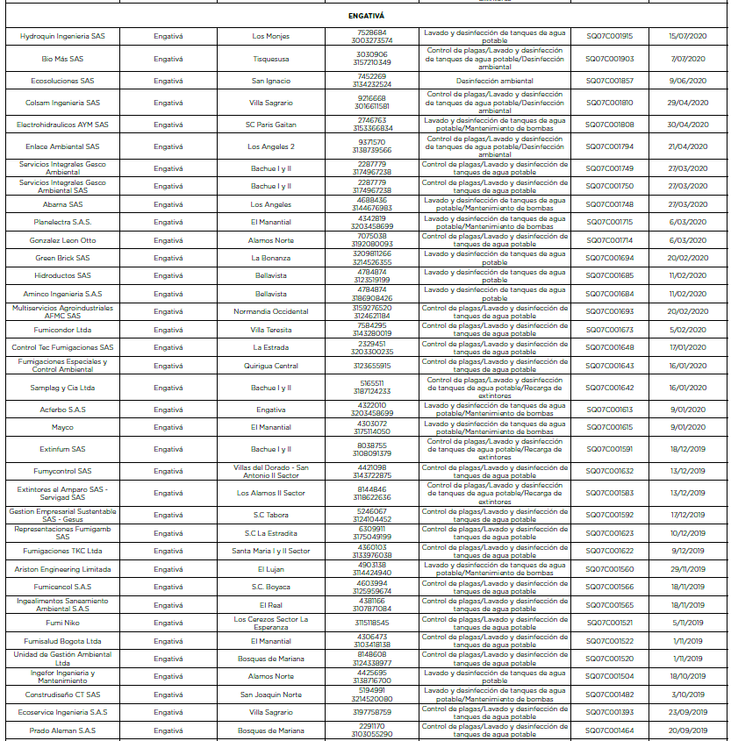

(…)

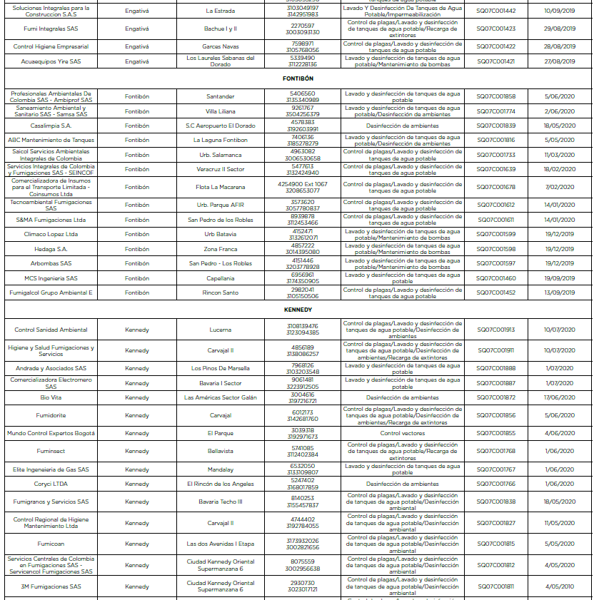
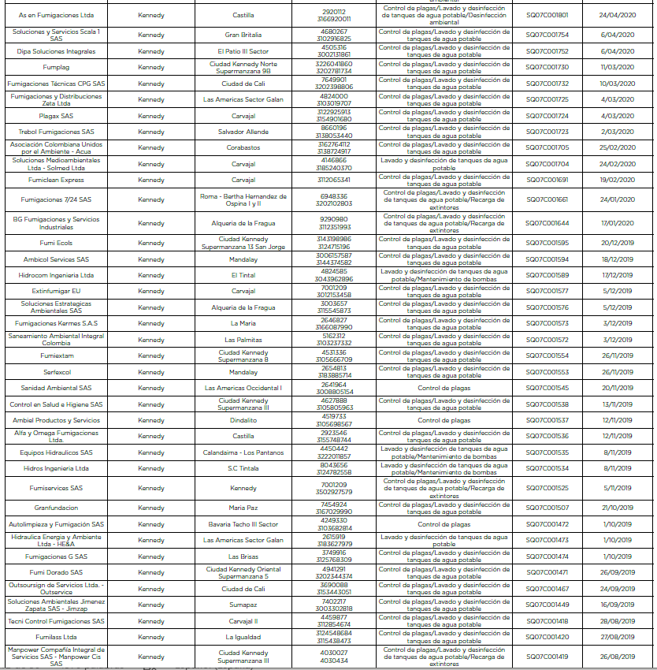
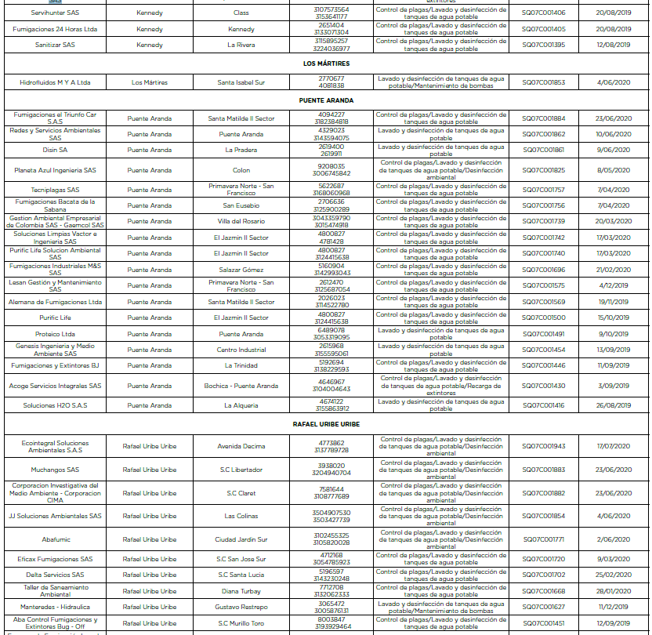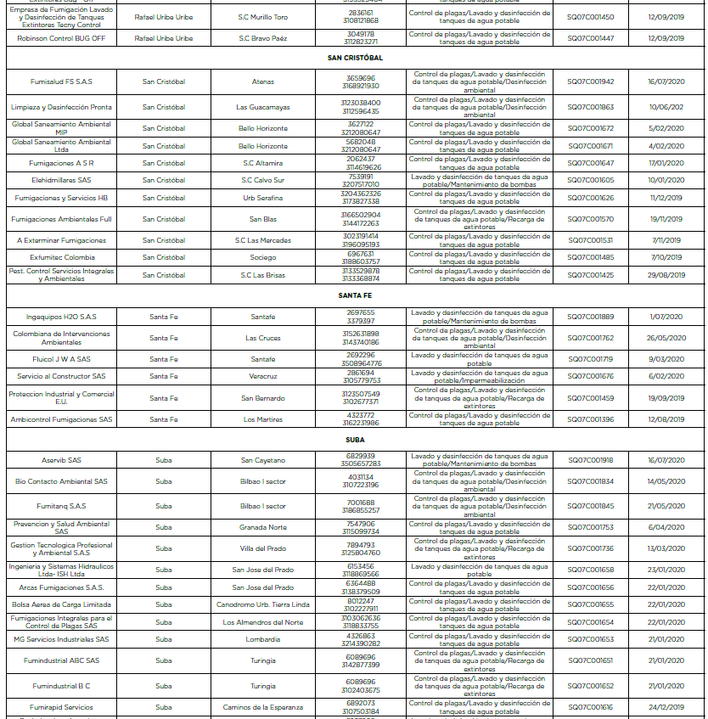
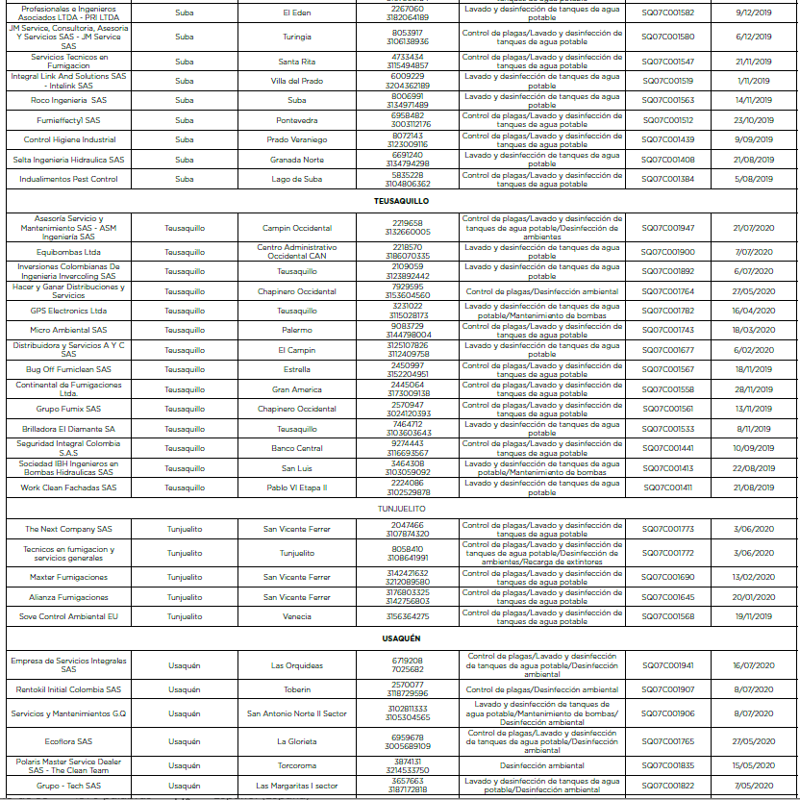
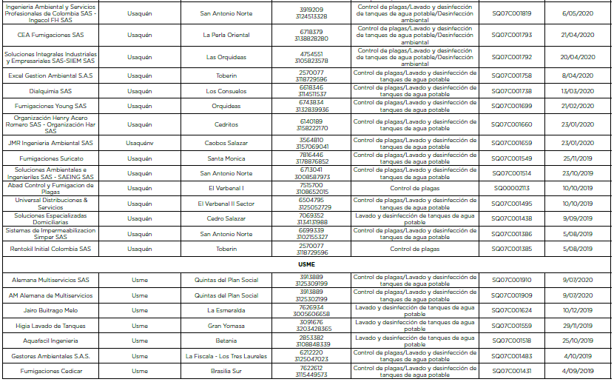
    - ESTIMACIÓN DEL VALOR

Con el fin de conocer el valor estimado de los servicios requeridos por la Entidad, el Ministerio de Justicia y del Derecho, procedió a solicitar cotizaciones a través de diferentes medios, así:

- Se publicó evento de cotización a través de la plataforma SECOP II identificado como SIP 04 DE 2020 PLANTA ELÉCTRICA Y OTROS, el cual estuvo disponible desde el 7 de mayo de 2020, sin embargo, dentro del plazo establecido no se recibió ninguna cotización por ese medio.

- Se realizó una búsqueda de empresas que posiblemente se encontrarían en capacidad de prestar los servicios de mantenimiento requeridos y se remitió la información y condiciones de los servicios para que se oferta en las mismas condiciones.

A continuación, se encuentra el listado de empresas a las cuales se les solicitó vía correo electrónico cotización, los posibles cotizantes podían cotizar los servicios que se encontraban en capacidad de prestar:

Se consultó el listado publicado de empresas que cuentan con concepto favorable, el último publicado a la fecha de elaboración del presente documento corresponde al 31 de julio de 2020.

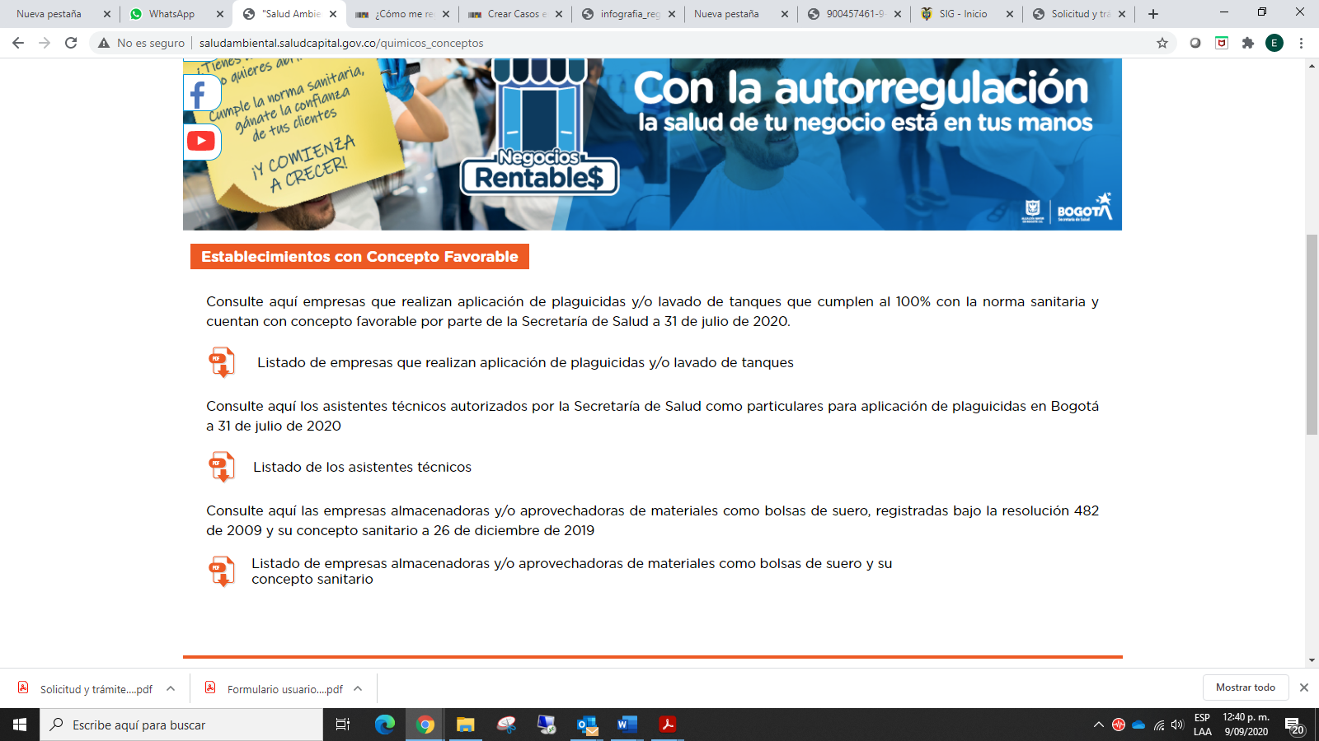
Fecha de consulta (09-09-2020)

No. | DESCRIPCIÓN | CORREO | Aparece en el listado publicado de conceptos favorables (31-Jul-2020)
1 | FUMIGACION Y SERVICIOS TECNICOS SAS - FUMISERT | operacionesfumisert@gmail.com | SI
2 | ABARNA S.A.S | bombasabarna@gmail.com | SI
3 | GRUPO FUMIX SAS | fumixsas@gmail.com | SI
4 | FUMIGAR Y SERVICIOS LIMITADA | comercialfumigar@gmail.com | SI
5 | AMBICOL SERVICES SAS | ambicolserviceseu@hotmail.com | SI
6 | FUMISEDROAC | fumisedroacsas2019@gmail.com | SI
7 | FUMISERVI SAS | controlefectivo@fumiservi.com | SI
8 | T&C INGENIEROS SAS | cbautista146@gmail.com | NO
9 | ULTRACLEAN SAS | cmateus@ultracleam.com | SI
10 | ABAFUMIC | atencionbasicaambiental@gmail.com | SI
11 | ACUAMATIC | acuamaticmed@gmail.com | NO
12 | AM SERVIASISTENCIA SAS | amserviasistencia@gmail.com | SI
13 | AMERICAN INSAP INGENIERÍA Y SERVICIOS S.A.S | insapingelectrico@gmail.com | NO
14 | ASESORIAS INDUSTRIALES EN SANEAMIENTO Y CONTROL TECNICO DE PLAGAS LTDA - AFUMIPLUS- | afumipluslta@yahoo.es | SI
15 | ASM INGENIERIA SAS | administrativo@asmingenieria.com | SI
16 | B P F FUMIBEL LTDA | bpffumubel@yahoo.com | SI
17 | BIOQUILAB LTDA | ventas1@bioquilab.com | SI
18 | CARLOS ARTURO PALMET RODRIGUEZ | cprsoluciones@outlook.com | NO
19 | COMERCIALIZADORA Y SOLUCIONES INTEGRALES DIGAR | solucionesintegralesdigar@gmail.com | NO
20 | COMERVET SAS | administrador.logistico@comervet.com | NO
21 | CONTROL INTEGRADO DE PLAGAS ASFUMIGAS | asfumigar2011@gmail.com | SI
22 | CONTROL SERVICES ENGINEERING S.A.S- | controlservicesauxiliar@gmail.com | NO
23 | EASYCLEAN G&E SAS | operaciones2@easyclean.com.co | SI
24 | EXPERTOS INGENIEROS SAS | ExpertosIngenieros@hotmail.com | SI
25 | FULL SOLUCIONES EMPRESARIALES SAS | fullsolucionesempresariales@gmail.com | NO
26 | FUMI ESPRAY SAS | contratacionfumiespray@hotmail.com | NO
27 | FUMICALIDAD SAS | fumicalidadcomercial@gmail.com | SI
28 | FUMICOUNTRY DUAL SERVICE | directoroperativo@funmicontry.com.co | SI
29 | FUMIGACIONES FUMICALI SAS | gerencia@fumicali.com | NO
30 | GRUPO ACSACOL SAS | acsacol@gamil.com | SI
31 | GRUPO GESTION EMPRESARIAL COLOMBIA SAS | grupogecsas@hotmail.com | SI
32 | HECTOR RENE MEDINA | hectormedinamelo@hotmail.com | NO
33 | INGENIERIA DE BOMBAS Y PLANTAS LTDA | ingebombas@hatmail.com | SI
34 | INGENIERIA, CONTROL AMBIENTAL Y ALIMENTARIO SAS | alexmedezf@hotmail.com | SI
35 | INTEGRAL HYGIENIST | hygienistintegral-1@hotmail.com | SI
36 | MAINTAINING SOLUTIONS | maintaining.solutions@outlook.com | NO
37 | MANFRED MULTISERVICIOS | ManfredMultiservicios@gmail.com | SI
38 | MAYPSERVICIOS | maypservicios@gmail.com | NO
39 | MEDIO AMBIENTE Y SOLUCIONES INTEGRALES EN FUMIGACION S.A.S - MASIF S.A.S | fumigacionesbogota@gmail.com | SI
40 | PROMOVER SU SALUD COMUNITARIA S.A.S. | promoversusalud@gmail.com | SI
41 | SERVISEPTICOS | servisepticos1@gmail.com | NO
42 | SURTEMPRESAS SAS | licitaciones@surtempresas.com | NO

No obstante, dado que la información publicada por el Distrito, respecto a quienes cuentan con concepto favorable, no se encuentra publicada a la fecha, es posible que las empresas que no reportan aún el concepto se encuentren en trámite , pero dado su objeto social se les solicitó cotización.

Se anexan los correos con la solicitud de cotizaciones:

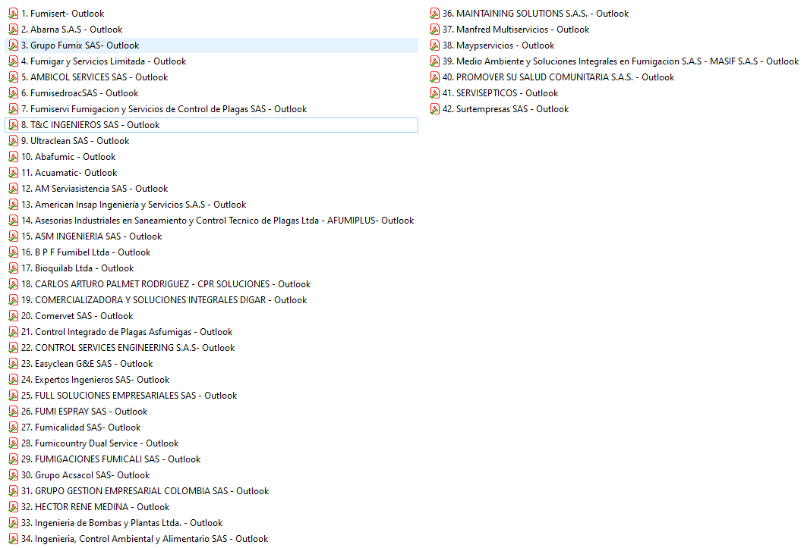

De todas las solicitudes realizadas por el Ministerio de Justicia y del Derecho, se recibieron únicamente dos (2) cotizaciones.

- Con el fin de determinar el valor que pueden tener los servicios requeridos y teniendo en cuenta que únicamente se recibieron dos cotizaciones se procedió a calcular el valor estimado de los servicios con el siguiente resultado:

DESCRIPCIÓN | Sede | FUMISERVI |  |  | FUMISEDROAC |  |  | PROMEDIO
DESCRIPCIÓN | Sede | COTIZACIÓN 1 |  |  | COTIZACIÓN 2
DESCRIPCIÓN | Sede | VALOR UNITARIO | IVA SERVICIO | VALOR TOTAL | VALOR UNITARIO | IVA | VALOR TOTAL | VALOR UNITARIO PROMEDIO INCLUIDO IVA | CANTIDAD POR CADA LAVADO | VALOR
Lavado de tanque de almacenamiento de agua potable  Capacidad aproximada de 24m3 capacidad utilizada (aéreo)  Medidas aproximadas 2.5mx4mx3,5 m | Calle 53 N. 13-27 | 380.000 | 36.100 | 416.100 | 220.000 | 41.800 | 261.800 | 338.950 | 1 | 338.950
Lavado de tanque de almacenamiento de agua potable  Capacidad aproximada de 30m3 capacidad utilizada (subterráneo)  Medidas aproximadas 1.20mx5mx5m | Calle 53 N. 13-27 | 460.000 | 87.400 | 547.400 | 250.000 | 47.500 | 297.500 | 422.450 | 1 | 422.450
Lavado de tanque de almacenamiento de agua potable  Capacidad aproximada de 1000m3 (elevado en techo) | Carrera 27 No.18-85 | 80.000 | 15.200 | 95.200 | 90.000 | 17.100 | 107.100 | 101.150 | 1 | 101.150
Microbiológicos son: mesófilos, coliformes totales y E-coli | Todas las sedes | 80.000 | 15.200 | 95.200 | 90.390 | 17174,1 | 107.564 (**) | 101.382 | 6 | 608.292
Análisis Fisicoquímicos son: alcalinidad total, cloro residual, color, conductividad, hierro total, olor, ph, sulfatos y turbiedad. | Todas las sedes | 140.000 | 26.600 | 166.600 | 120.000 | 22.800 | 142.800 | 154.700 | 6 | 928.200
TOTAL |  |  |  |  |  |  |  |  |  |  | 2.399.042
(*) En la cotización se indica que para el cálculo del valor se debe tener en cuenta que al valor debe sumársele el IVA por el servicio: 19% de la mitad del valor estipulado, ya que los desinfectantes son exentos.
(**) En la cotización al totalizar no se incluyó en la sumatoria el valor de una de las pruebas por tanto se corrige.

El número de análisis Fisicoquímicos y Microbiológicos se estima así:

DESCRIPCIÓN | CANTIDAD
Número de Tanques | 3
Número de pruebas por tanque en cada jornada de lavado (antes de lavado y después de lavado) | 2
Número de lavados | 1
Total, pruebas | 6

Así las cosas, el valor total estimado para la contratación es:

DESCRIPCIÓN | VALOR
Servicios de lavado y desinfección de tanques | $2.399.042
Cantidad | 1
Valor Total | $2.399.042

3. ANÁLISIS DE LA DEMANDA

3.1 ¿CÓMO HA ADQUIRIDO LA ENTIDAD ESTATAL EN EL PASADO EL BIEN, OBRA O SERVICIO?

Se procedió a realizar consulta en la plataforma SECOP con el fin de conocer anteriores procesos que haya adelantado el Ministerio de Justicia y del Derecho que incluyeran los servicios requeridos y se encontró lo siguiente:

a) Proceso: SAMC No. 013 de 2017

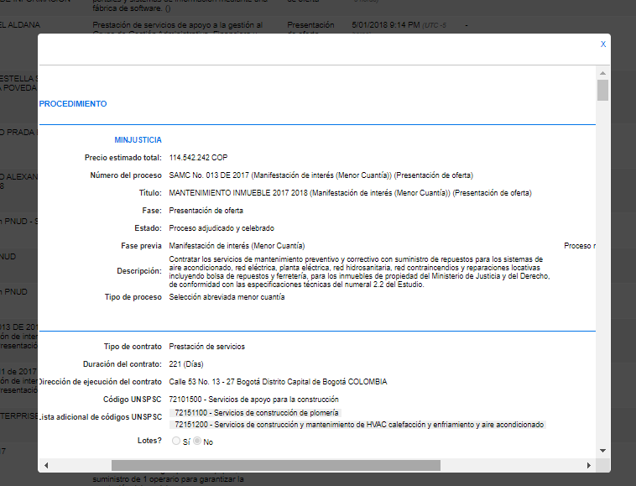

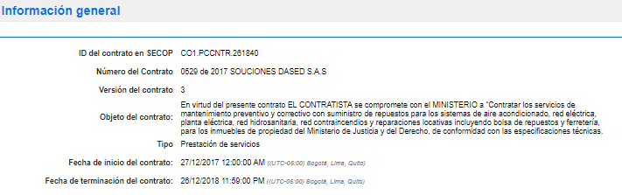

Objeto: Contratar los servicios de mantenimiento preventivo y correctivo con suministro de repuestos para los sistemas de aire acondicionado, red eléctrica, planta eléctrica, red hidrosanitaria, red contraincendios y reparaciones locativas incluyendo bolsa de repuestos y ferretería, para los inmuebles de propiedad del Ministerio de Justicia y del Derecho, de conformidad con las especificaciones técnicas del numeral 2.2 del Estudio.

Plazo:

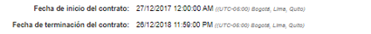

Adjudicatario y valor:

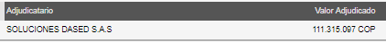

Valor específico para mantenimiento motobombas:

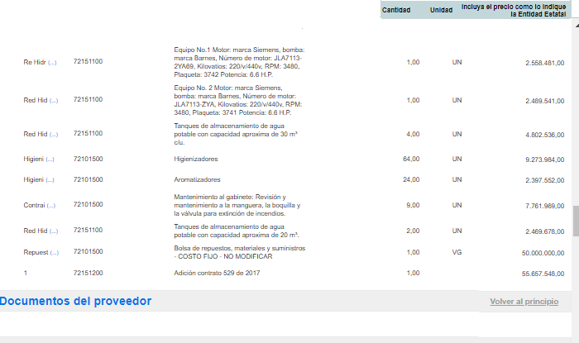

Observación: Oferta con un único valor

3.2. ¿CÓMO ADQUIEREN LAS ENTIDADES ESTATALES Y LAS EMPRESAS PRIVADAS EL BIEN, OBRA O SERVICIO?

Con el fin de conocer la forma como otras entidades estatales han adquirido los servicios requeridos, se procedió a realizar una búsqueda en la página www.colombiacompra.gov.co, y se encontró que las Entidades contratan servicios de mantenimiento, a continuación, se encuentra algunos de los procesos consultados:
Servicio: Tanques en seis sedes del país
Mantenimientos: Un lavado por sede y en Cali tres lavados
Plazo: hasta el 30/11/2020
Forma de pago: pagos según el servicio recibido
Ciudad: Varis-Nivel Nacional
Valor oficial: $ 6.444.644
Observación: Proceso en curso

Servicio: servicios de lavado y desinfección de los tanques de almacenamiento de agua potable, así como de aseo y limpieza de los tanques de aguas negras, aguas lluvias y aguas recolectoras.
Mantenimientos: dos (2) servicios de lavado y desinfección de los tanques de agua potable y cuatro (4) cuatro servicios de aseo y limpieza de tanques de aguas negras, aguas
lluvias y cajas recolectoras
Plazo: 15/12/2020
Forma de pago: Pagos parciales según el servicio recibido
Ciudad: Bogotá
Valor oficial: $ 38.870.798
Observación: Proceso en curso
Servicio: siete (7) motobombas y tres (3) tanques
Mantenimientos: cuatro (4) mantenimientos en la vigencia del contrato y dos (2) mantenimientos a los tanques
Plazo: 12/06/2020-31/12/2020
Ciudad: Bogotá
Valor oficial: $7.000.000
Valor adjudicado: $7.000.000
Observación: Adjudicado - Agrofumigacion Industrial S.A.S.

Servicio: Prestación del servicio de lavado y desinfección de tanques de almacenamiento de agua potable, fumigación, desinfección, desinsectación, desratización, control de palomas y Saneamiento Ambiental de todas las sedes de la Contraloría de Bogotá.
Mantenimientos:
Plazo: 14/07/2020- 31/12/2020
Ciudad: Bogotá
Valor oficial: $ 14.475.437
Valor adjudicado: $ 8.623.650
Observación: Adjudicado - FUMISEX SAS
Servicio: Contratar el servicio de lavado y desinfección de tanques de almacenamiento de
agua potable, aguas lluvias y desarenadores con prueba de potabilidad, para las diferentes sedes de la Secretaria General de la Alcaldía Mayor de Bogotá D.C
Plazo: 26/05/2020- 25/12/2020
Ciudad: Bogotá
Valor oficial: $ 36.429.562
Valor adjudicado: $ 18.163.434
Observación: Adjudicado - ORGANIZACION HAR SAS

Servicio: bombas, aspersores y 23 gabinetes
Mantenimientos: Preventivos, correctivos y pruebas
Plazo: 31/03/2020-31/12/2020
Ciudad: Bogotá
Valor oficial: $ 17.570.944
Valor adjudicado: $ 10.635.893
Observación: Adjudicado - ING SOLUTION SAS
Servicio: Bombas, gabinetes (7)
Mantenimientos: Preventivos, correctivos y pruebas
Plazo: 02/03/2020-31/12/2020
Ciudad: Bogotá
Valor oficial: $ 4.000.000
Valor adjudicado: $ 4.000.000
Observación: Adjudicado - SAMUEL MONTAÑO GARCIA

4. ANÁLISIS DEL RIESGO

En matriz se presentan los riesgos analizados dentro del proceso de selección para la prestación de los sservicios de lavado y desinfección de tanques de almacenamiento de agua potable de las sedes del Ministerio de Justicia y del Derecho, los cuales pueden generar efectos adversos y de distinta magnitud en el logro de los objetivos del proceso de contratación o en la ejecución del anexo, en cumplimiento a lo previsto en el artículo 4 de la Ley 1150 de 2007 y el Decreto No. 1082 de 2015.

Para analizar la naturaleza, la probabilidad, el impacto y la prioridad de los eventos que pudieren llegar a afectar la ejecución del contrato, se tuvo en cuenta los lineamientos establecidos en el manual para la identificación y cobertura del riesgo en los procesos de contratación, expedido por COLOMBIA COMPRA EFICIENTE, de acuerdo con los siguientes factores:

- Probabilidad

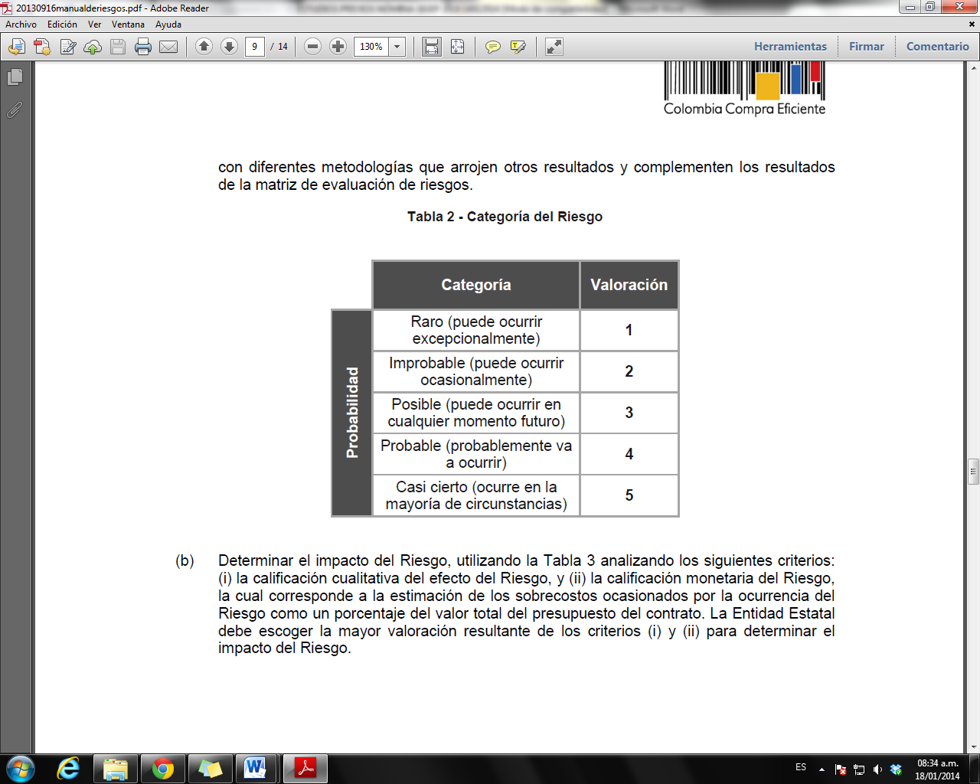
- Impacto

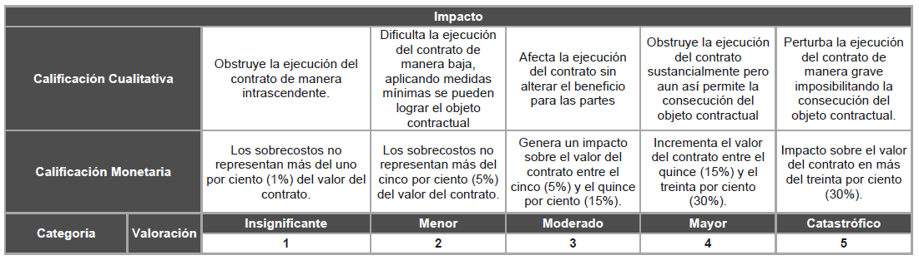

- Valoración del riesgo
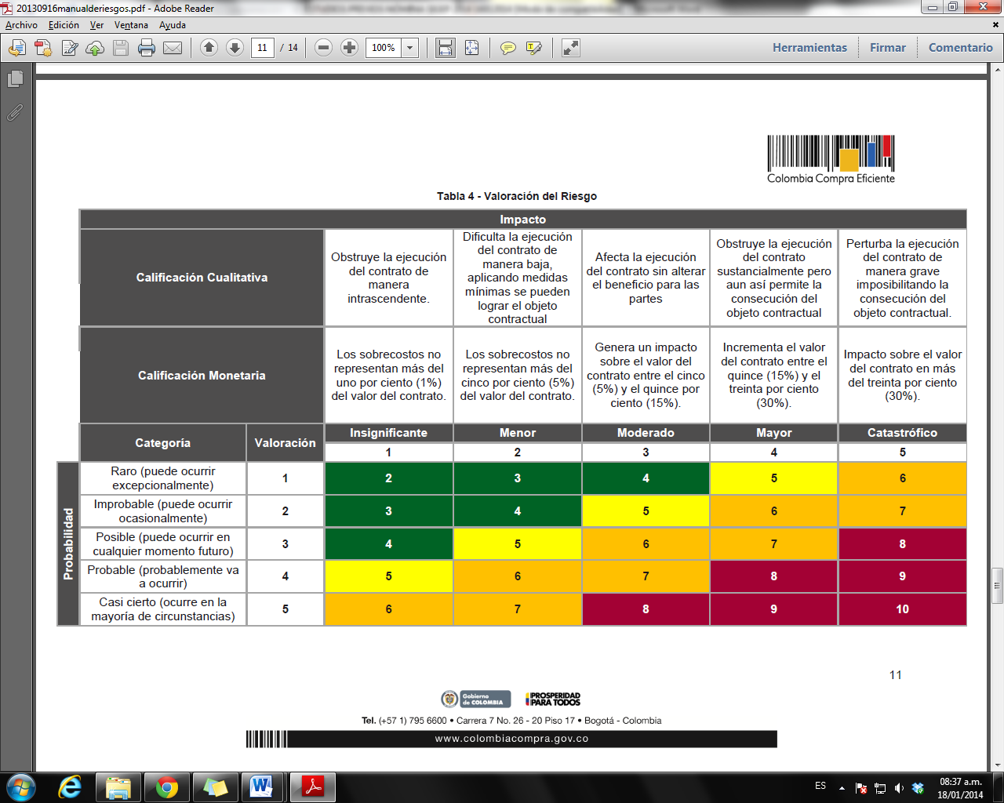

- Prioridad del riesgo

(A) Evitar el Riesgo, para lo cual debe decidir no proceder con la actividad que causa el Riesgo o busca alternativas para obtener el beneficio del Proceso de Contratación.

(B) Transferir el Riesgo haciendo responsable a otra entidad quien asume las consecuencias de la materialización del Riesgo, típicamente se transfiere el Riesgo a través de las garantías previstas el Proceso de Contratación o en las condiciones del anexo estableciendo con claridad quien es el responsable. El principio general es que el Riesgo debe asumirlo la parte que pueda enfrentarlo en mejor forma bien sea por su experiencia, conocimiento o papel dentro de la ecuación contractual, entre otras.

(C) Aceptar el Riesgo cuando no puede ser evitado ni ser transferido o el costo de evitarlo o transferirlo es muy alto. En este caso el Riesgo se recomiendan medidas para reducir el Riesgo o mitigar su impacto, así como el monitoreo.

(D) Reducir la probabilidad de la ocurrencia del evento, cuando el Riesgo debe ser aceptado. Para el efecto se sugieren medidas como: (i) aclarar los requisitos, requerimientos y especificaciones y productos del anexo; (ii) revisar procesos; (iii) establecer sistemas de aseguramiento de calidad en el mantenimiento; (iv) especificar estándares de los bienes y servicios; (v) hacer pruebas e inspecciones de los bienes; (vi) administrar la relación entre proveedores y compradores.

(E) Reducir las consecuencias o el impacto del Riesgo a través de planes de contingencia, en los términos y condiciones del contrato, inspecciones y revisiones para revisar el cumplimiento del contrato y programas de apremio para lograr el cumplimiento del contrato.

Efectuado el análisis de los riesgos de la contratación teniendo en cuenta el nivel y extensión de estos, se estima que la forma de mitigar los anteriores riesgos con la constitución de garantías las cuales podrán consistir en:

- Pólizas de compañía de seguros
- Garantía Bancaria
- Patrimonio autónomo

A continuación, se encuentra la descripción de los riesgos, valoración, tratamiento y controles:
No | CLASE | FUENTE | ETAPA | TIPO | DESCRIPCION | CONSECUENCIA DE LA OCURRENCIA DEL EVENTO | PROBABILIDAD | IMPACTO | VALORACION DEL RIESGO | CATEGORIA
1 | General | Externo | Contratación | Operacionales | Que el contratista no entregue a tiempo los documentos necesarios para legalizar el contrato | Retraso en la ejecución del contrato y por lo tanto en el cumplimiento del objeto contractual | 2 | 2 | 4 | Riesgo Bajo
2 | General | Externo | Ejecución | Operacionales | Ejecución del contrato con niveles deficientes de servicio. | La calidad del servicio no cumple los condiciones técnicas exigidas. | 3 | 3 | 6 | Riesgo Alto
3 | General | Externo | Contratación | Operacionales | No cumplir con las especificaciones técnicas y/o la falta de capacitación por parte del personal contratado para cumplir con el servicio. | Incumplimiento del Contrato | 2 | 4 | 6 | Riesgo Alto
4 | Especifico | Externo | Ejecución | Económicos | Volatilidad de las condiciones del mercado obtenidas durante la ejecución del contrato, por cambio en los precios de insumos. | Incremento en los costos del contrato. | 2 | 4 | 6 | Riesgo Alto
5 | General | Externo | Ejecución | Económicos | Variación de la tasa de cambio que afecté insumo o productos químicos importados | Incremento en los valores de servicios incluidos dentro del objeto del contrato. | 2 | 2 | 4 | Riesgo Bajo
6 | General | Externo | Ejecución | Sociales o políticos | Cambios en la situación política, sistema de gobierno o en las condiciones sociales, huelgas, paros, actos terroristas. | Dificultades para que los servicios sean prestados oportunamente.  Aumentos en los tiempos de entrega de servicios establecidos en el cronograma. | 3 | 4 | 7 | Riesgo Alto
7 | General | Externo | Ejecución | Operacionales | Fallas o errores en equipos humanos o técnicos que obliguen a realizar nuevamente el lavado. | Retrasos en la prestación de los servicios o repetir la actividad de lavado y desinfección.  Afectación el cumplimiento del objeto contractual. | 3 | 4 | 7 | Riesgo Alto
8 | General | Interno | Ejecución | Operacionales | Herramientas y maquinaria utilizada de mala calidad. | Incumplimiento a las condiciones técnicas exigidas. | 3 | 4 | 7 | Riesgo Alto
9 | Especifico | Externo | Ejecución / Poscontractual | Operacionales | Reclamaciones al Ministerio posteriores a la ejecución del contrato por incumplimiento de pago de prestaciones sociales y laborales. | Procesos legales contra la entidad | 3 | 2 | 5 | Riesgo Medio
10 | Especifico | Interno | Ejecución | Sociales o políticos | Cierre de Entidad Estatal por emergencia sanitaria. | Imposibilidad de prestar los servicios en los tiempos establecidos en el cronograma. | 4 | 4 | 8 | Riesgo Extremo
11 | Especifico | Externo | Ejecución | Sociales, Políticos, Sanitarios | Contagio masivo que afecte al personal del proveedor. | Imposibilidad de prestar los servicios en los tiempos establecidos en el cronograma. | 4 | 4 | 8 | Riesgo Extremo
12 | Específico | Interno | Ejecución | Operacional | Daños que se preseten a terceros durante la ejecución del servicio. | Reclamaciones al Ministerio/Procesos Legales contra la entidad. | 2 | 2 | 4 | Riesgo Bajo

No | DESCRIPCION | ¿A QUIÉN SE LE ASIGNA? | TRATAMIENTO / CONTROLES A SER IMPLEMENTADOS | IMPACTO DESPUES DEL TRATAMIENTO |  |  |  | ¿AFECTA LA EJECUCION DE LA CONTRATO? | PERSONA RESPONSABLE POR IMPLEMENTAR EL TRATAMIENTO | FECHA ESTIMADA EN QUE SE INICIA EL TRATAMIENTO (DD/MM/AA) | FECHA ESTIMADA EN QUE SE COMPLETA EL TRATAMIENTO (DD/MM/AA) | MONITOREO Y REVISIÓN
No | (Que puede pasar y, como puede ocurrir; si el riesgo no se encuentra en la lista se debe describir ) | ¿A QUIÉN SE LE ASIGNA? | TRATAMIENTO / CONTROLES A SER IMPLEMENTADOS | PROBABILIDAD | IMPACTO | VALORACION DEL RIESGO | CATEGORIA |  | PERSONA RESPONSABLE POR IMPLEMENTAR EL TRATAMIENTO | FECHA ESTIMADA EN QUE SE INICIA EL TRATAMIENTO (DD/MM/AA) | FECHA ESTIMADA EN QUE SE COMPLETA EL TRATAMIENTO (DD/MM/AA) | ¿ COMO SE REALIZA EL MONITOREO? | PERIODICIDAD ¿Cuándo?
1 | Que el contratista no entregue a tiempo los documentos necesarios para legalizar el contrato | Contratista | Efectuar la solicitud de las garantías para legalizar el contrato. | 2 | 2 | 4 | Riesgo Bajo | SI | Supervisor del contrato | Fecha de aceptación de la oferta. | Cumplidos los requisitos de ejecución | Seguimiento al cumplimiento del lo acordado. | Diario
2 | Ejecución del contrato con niveles deficientes de servicio. | Contratista | - Comunicaciones permanentes hacia el contratista.  - Constituir Garantía de Calidad del Servicio. | 2 | 2 | 4 | Riesgo Bajo | NO | Supervisor del contrato/ Contratista | Desde el inicio de la ejecución del contrato. | Hasta la finalización del contrato. | Seguimiento al cumplimiento de lo acordado. | Mensual
3 | No cumplir con las especificaciones técnicas y/o la falta de capacitación por parte del personal contratado para cumplir con el servicio. | Contratista | Constituir la Garantía de Cumplimiento. | 1 | 1 | 2 | Riesgo Bajo | NO | Contratista | Desde el inicio de la ejecución del contrato. | Hasta la finalización del contrato. | Seguimiento al cumplimiento de lo acordado. | Una vez – Antes de la ejecución del contrato
4 | Volatilidad de las condiciones del mercado obtenidas durante la ejecución del contrato, por cambio en los precios de insumos. | Entidad Contratante | Ajustes respecto al mercado durante la etapa del proceso. | 2 | 2 | 4 | Riesgo Bajo | SI | Supervisor del contrato | Desde el inicio de la ejecución del contrato. | Hasta la finalización del contrato. | Seguimiento al cumplimiento de lo acordado. | Si se presenta una variación de las condiciones del mercado
5 | Variación de la tasa de cambio que afecté insumo o productos químicos importados. | Entidad Contratante | Ajustes con base al mercado, al alcance de la Entidad | 2 | 1 | 3 | Riesgo Bajo | NO | Supervisor del contrato | Desde el inicio de la ejecución del contrato. | Hasta la finalización del contrato. | Seguimiento al cumplimiento de lo acordado. | Si se presenta una variación de las condiciones del mercado
6 | Cambios en la situación política, sistema de gobierno o en las condiciones sociales, huelgas, paros, actos terroristas. | Entidad Contratante | Ajustes oportunos en la programación y ejecución de los servicios. (Cronograma). | 2 | 2 | 4 | Riesgo Bajo | SI | Supervisor del contrato | Desde el inicio de la ejecución del contrato. | Hasta la finalización del contrato. | Seguimiento al cumplimiento de lo acordado | Mensual
7 | Fallas o errores en equipos humanos o técnicos que obliguen a realizar nuevamente el lavado. | Contratista | - Reprogramar servicio.  - Constituir Garantía de Cumplimiento. | 1 | 2 | 3 | Riesgo Bajo | SI | Contratista | Desde el inicio de la ejecución del contrato. | Hasta la finalización del contrato. | Seguimiento al cumplimiento del lo acordado | Diario
8 | Herramientas y maquinaria utilizada de mala calidad | Contratista | Garantía de Cumplimiento. | 1 | 2 | 3 | Riesgo Bajo | SI | Contratista | Desde el inicio de la ejecución del contrato. | Hasta la finalización del contrato. | Seguimiento al cumplimiento de lo acordado | Diario
9 | Reclamaciones al Ministerio posteriores a la ejecución del contrato por incumplimiento de pago de prestaciones sociales y laborales | Contratista | Garantía de salarios y prestaciones sociales. | 2 | 1 | 3 | Riesgo Bajo | NO | Contratista | Desde el inicio de la ejecución del contrato. | Hasta la finalización del contrato. | Seguimiento y verificación al cumplimiento de las obligaciones respecto de pagos de seguridad social, aportes parafiscales y demás obligaciones | Mensual
10 | Cierre de Entidad Estatal por emergencia sanitaria | Entidad Contratante | - Suspensión o prórroga al contrato.  - Modificación al cronograma. | 2 | 3 | 5 | Riesgo Medio | SI | Entidad | Desde el inicio de la ejecución del contrato. | Hasta la finalización del contrato. | Seguimiento al cumplimiento del lo acordado | Semanal
11 | Contagio masivo que afecte al personal del proveedor | Entidad Contratante | - Suspensión o prórroga al contrato.  - Modificación al Cronograma. | 2 | 3 | 5 | Riesgo Medio | SI | Entidad | Desde el inicio de la ejecución del contrato. | Hasta la finalización del contrato. | Seguimiento al cumplimiento del lo acordado | Semanal
12 | Daños que se preseten a terceros durante la ejecución del servicio | Contratista | Constituir la Garantía de Responsabilidad Civil Extracontractual. | 1 | 1 | 2 | Riesgo Bajo | NO | Contratista | Desde el inicio de la ejecución del contrato. | Hasta la finalización del contrato. | Seguimiento al cumplimiento de lo acordado | Una vez – Antes de la ejecución del contrato

Atentamente,

Andrés Mauricio Rojas Gordillo
Coordinador Grupo Gestión Administrativa

Elaboró: Evelyn Stella Ayala Cubillos
Revisó y aprobó: Andrés Mauricio Rojas Gordillo

Colombia, Mintic. Agremiaciones y Asociaciones. Disponible en: http://www.mintic.gov.co/portal/604/w3-article-1329.html
http://www.mincit.gov.co/mincomercioexterior/publicaciones/16268/como_importar_a_colombia

